4

画几何模型Drawing the Geometric Model

这一章告诉你如何创建一个如前所述的本征模问题的几何模型。目标如下：
- 定义问题区域。
- 创建构成本征模型的物体。
- 存储模型于一组磁盘文件中。
现在已经准备好开始使用模拟器了。执行命令窗口仍停留在屏幕上。
时间：完成这章大约需要10分钟时间。

选择软件
对于这个问题，选择本征模软件。
- 选择软件：
- 从软件菜单里选择 Eigenmode Solution。（最初，Driven Solution显示为可选项。）
菜单名称的改变是为了显示当前的可选项。
激励解
选择Driven Solution 是为了使用基于软件的有限元去求解由源激励的机构。Ansoft HFSS计算了无源高频结构的S参数，如微带线、传输线。软件包括后处理命令, 这个命令是用于具体分析结构的电磁场特性。
使用Driven Solution，可以计算：
- 基本的电磁场量，对于开放边界而言，还可以计算辐射近场和远场。
- 特性端口阻抗和传播常数。
- 一般 S参数和相对于具体端口阻抗归一化的S参数。
本征模解
选择Eigenmode Solution用于计算某一结构的本征模或谐振。本征模解可以找出结构的谐振频率以及谐振点的场值。Ansoft HFSS本征模软件可以求出无耗和有耗结构的本征模，可以计算出腔的无载Q值。Q是一个性能参数，是反映系统能量损耗的尺度。无载Q是由于有耗材料引起的。因为端口和源均被限制为本征模问题，因此Q的计算不包括由源引起的损耗。
下列限制适用于本征值求解：
- 发射无需计算。
- 下列边界条件可以不作定义：
■ 端口
■ 入射波
■ 电压降
■ 电流
■ 磁偏置
■ 辐射
- 快速扫频和具体扫频是不可见的。
- Matrix Data和Matrix Plot是不可见的，并且执行窗口中的Matrix变为 Eigen Modes。

开始三维建模
为了画几何模型，要使用三维建模，它是创建物体的Ansoft HFSS端口。
当你开始三维建模时，四个很清楚的窗口——称为视窗——出现了，他们中的三个显示的是你正在创建模型的二维视图，而第四个显示的是一个完全的三维视图。每一个窗口中的点显示的是模型所处的位置；这些点在活动窗口中是闪烁的。想在窗口中画的话，必须先在这个窗口中激活它。通过将指针移近窗口，观看指针旁边的字母，你就可以分辨出窗口使用的是那一个坐标系统。
- 开始三维建模
- 在执行命令菜单上部选择Draw。三维模拟窗口出现。当软件打开三维
建模窗口时，你可能会被告知开始记录你所需的任何宏观尺寸。（你可
以通过使用Option/project preferences命令来设置剩余项和其他特征的
性能。）
- 择OK忽略此信息。接着，你将被提示选择你想使用的长度单位：
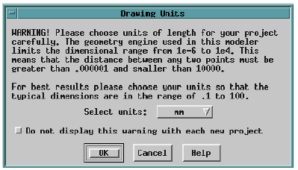
- 从Select unites旁的菜单中，选择cm。
- 选择OK，则厘米为该问题的单位。选择的单位显示在Absolute/relative
坐标菜单中。
三维建模窗口可以分为几部分，如下图所示：

注意： 如果你想进一步了解Ansoft HFSS中的任一方面，比如三维建模命令或者窗口，这里有显示相关帮助的几个选项：
- 在窗口中选择Help。
- 按F1键，可以看出指针变为？，在你需要帮助的选项上单击鼠标。
- 使用Help菜单中的命令。

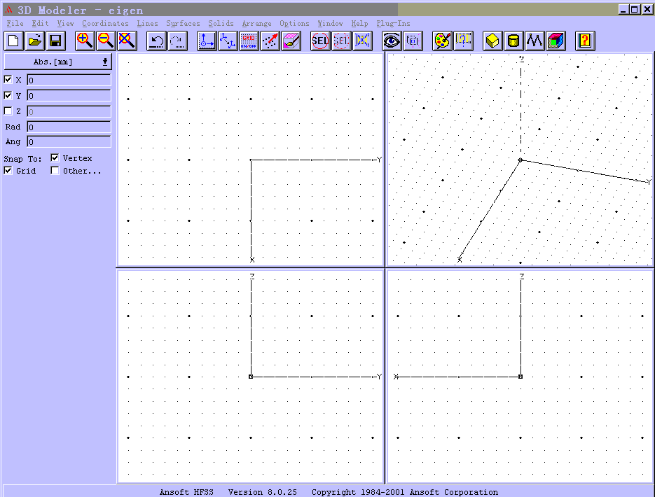
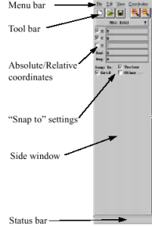

视窗（显示了不同的透视图）

侧窗口
三维建模的左区域（或者右区域，决定于你的喜好设置）被称为侧窗口。在侧窗口里，你可以改变坐标或者设置物体模型的突变来代替默认值。这个窗口也是许多特殊命令显示的地方。
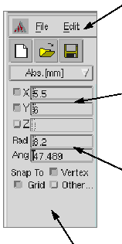
使用这个菜单来选择使用坐标的类型。你可以从绝对坐标系统或者相对坐标系统来选择。被选的坐标系统作为菜单名称出现。

通过这个区域可以输入x-,y-,z-和半径，距离，或 者角度的值。为了使坐标区域生效，对号必须选择。通过坐标区域可以输入各种要求的坐标。

使用这些对号框可以在你选择物体或者物体某一部分（最高点，线，面等等）的时候，选择你想采用的“snap-to”类型。当你选择other框时，出现一个窗口，你可以从多种snap-to选项中来选。

通过坐标区下面的空白区，你可以输入许多要求的信息。在这里，你可以输入你所选择命令的具体信息。

Snaps
Grid和Vertex snap-to设置已经设置为默认并已被激活。你不需要指定这个问题的设置。
- 为选择snap-to行为，需要：
- 从snap-to按键中选择Other。坐标区域下出现一个窗口。
- 选择你要的Edge Snap类型。你可以从下列中选择：
Grid inters. 允许你在网格与轴的交界点设置突变。
Edge center 允许你在边界的中心点设置突变。
Arc center 允许你在弧形中心设置突变。
- 选择你要的Face Snap类型。你可以从下列中选择：
Axis inters 允许你在轴与物体的交界点设置面突变。
Face center 允许你在物体的面中心设置突变。
- 选择OK来接受snap-to行为。

定义画图区域
包含模型的区域被称为画图区域；四个视图窗口使你可以观察到这个区
域的不同透视图，这些在最初除了坐标轴，都是空的。
注意： 因为窗口可以被用户化，所以可能会出现不同于这本指南上所显示的。例如，如果有人在你之前已经使用过三维建模，也许他们已经改变了工具栏中的默认位置。如果出现这种情况的话，不要担心，使用程序中出现的窗口就可以了。当你的项目需要默认时，这本指南会提醒你。
为了创建模型，你必须激活在其中创建的窗口。
- 激活你将要画模型的窗口：
- 单击左下角(yz)的窗口。指针将会标记出当前它所处的窗口坐标系统。在这个窗口里，开始画你的模型。
绝对和相对坐标
在这本书中，你将在绝对坐标下操作。如果设置的是相对坐标，相对坐标从你定义的原点测量，这个原点可以改变。如果设置的是绝对坐标，坐标系统从系统定义的原点测量。
- 检查位于窗口上方的Absolute/Relitive坐标菜单。
- 如果没有选择绝对坐标，那么从侧窗口中的Rel.[cm]菜单里选择 Absolute.
网格
三维模拟器使用网格设置是为了在你画图时提供一个可视向导。这里没有与网格点相关的特殊类型。然而，你可以设置网格，使得每一个网格点可以在给定单元中显示。缺省设置保持网格点间相距30个象素，不管你放大或缩小，而且每一个网格点的开始都出现在20cm。
现在已经准备好开始画具有几何形状的物体了。

创建几何模型
本征值问题的几何模型问题包括一个单一物体：圆柱体，它代表一个圆柱腔。针对这个问题，画一个半径和高均为10cm的圆柱体。
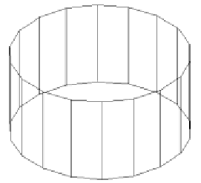
- 画圆柱体：
  - 选择Solids/cylinder来创建圆柱体。出现了输入基本中心和选择在侧窗显示的圆柱体的轴的控制界面。
  - 将X和Y设置为零。如果它们设置不为零，那么在X和Y框中输入零。
  - 激活Z框并输入-5。
  - 假如不行，设置Cylinder Axis为z轴。
  - 选择Enter来设置中心和圆柱体的轴。三维模拟器接受到设置，就会在侧窗出现输入圆柱体的信息。
  - 在Radius & Height下的Radius框输入10。
  - 在Radius & Height下的Height框输入10。
  - 留下Num segments可选。你可以使用线段（小平面）来近似圆柱体的形状。否则的话，它将作为一个真实表面来处理。
  - 在节数中输入18。
  - 在Name中输入pillbox。
  - 单击Color旁的颜色盒，从出现的调色板中选择红色。
  - 选择Enter。圆柱体出现在各个窗口；但是，太小，看不清楚。
  - 按f键，它是View/Fit all/All Views的热键。视图发生变化，使得圆柱体看得更清楚。
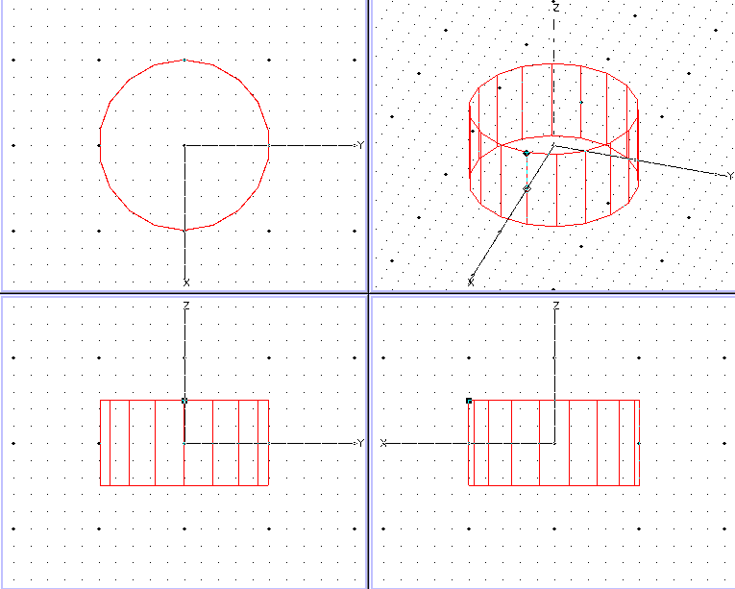
画出的几何图形如下图所示：

退出三维模拟器
现在你已经完成了模型的绘制。
- 退出三维模拟器：
  - 选择File/Exit。出现一个窗口，提示你存储几何模型并核查模型。
  - 选择 Yes。出现一个进程条显示当系统在核查模型中不存在重叠物体时，系统的进程。
现在返回到执行命令窗口，准备设置材料和定义边界。

